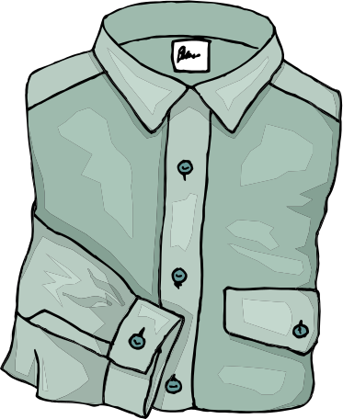  C  CE  Q  CU | CA | QUE | QUI | CO | CU
 | ca | que | qui | co | cu
 | ca | que | qui | co | cu
CAMISA
camisa


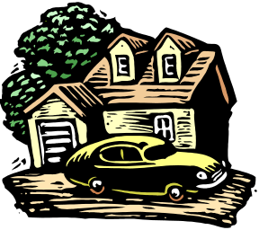  CASA  casa |   COPA  copa | 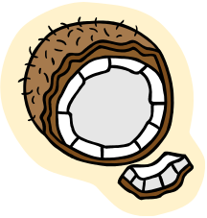  COCO  coco
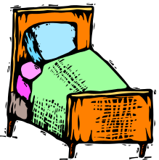  CAMA  cama |   CASETE  casete |   QUESO  queso

CAMISA - CASA - CAMA - MÉDICO - MÚSICA

QUESO - QUÍMICA - - SACO - LOCO - SECO

PECA - PECADO - PACO - PAQUITA - COCO

PELUCA - LACA - CÓMICO - COMIDA - COPA



CAMISA ___________________________________

____________________________________________

____________________________________________

____________________________________________

____________________________________________

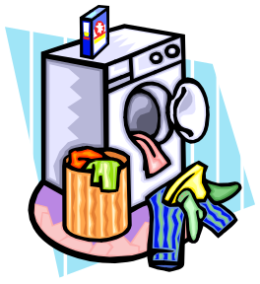
PA | QUE | TE

CO | LA | DA

___________ _____________
CODO  codo | 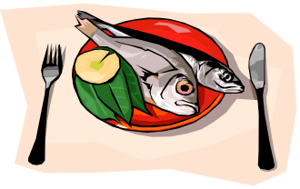 | ______________
COMIDA  comida | 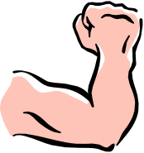 | CODO
CASA  casa | 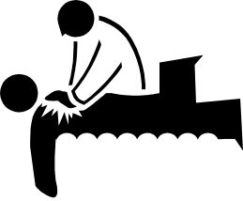 | ______________
COMETA  cometa | 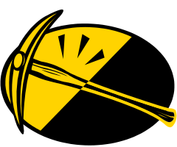 | ______________
MÉDICO  médico | 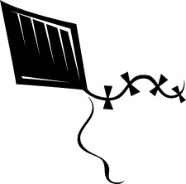 | ______________
PICO  pico |  | ______________
CAMA  cama |  | ______________

CASETE  casete |  | ___________
COLA  cola | 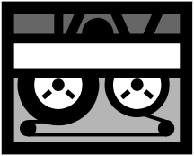 | CASETE
PELÍCULA  película | 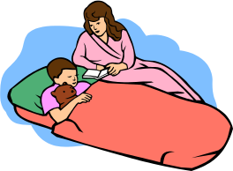 | ___________
PAQUETE  paquete |  | ___________
SACO  saco | 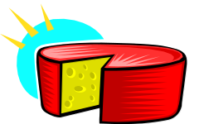 | ___________
COCO  coco |  | ___________
QUESO  queso | 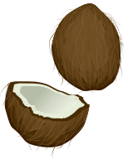 | ___________

LA COLADA SE SECA  la colada se seca  ____ _______ ___ ________ | 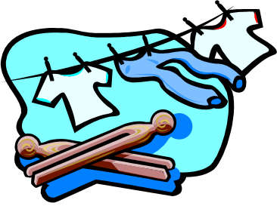
LA SEQUÍA LO SECÓ TODO  la sequía lo secó todo  ___ _______ ___ ____ _____ | 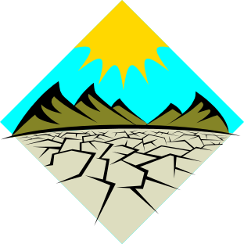

CASACA - CASADO - CODO - COLADA - COMA

COLOQUIO - QUILO - CÓMODO - COMEDIA

METÁLICO - CAMISETA - PELÍCULA - ATAQUE

CASACA ___________________________________

____________________________________________

____________________________________________

PACO COME QUESO  paco come queso | 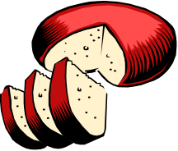
LA MÚSICA MELODIOSA  la música melodiosa | 
DAME MEDIO QUILO DE COCO
dame medio quilo de coco

______ _________ ___________

______ ______ ______ ___ ________

_________ _________ _________

¿ CASA O CAMA ?
___________
___________

¿ COMIDA O COMETA ?
___________

___________

¿ COLA O COPA ?
___________

___________

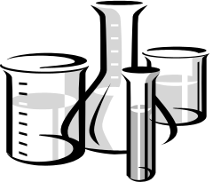 | QUILO  quilo | EQUIPO  equipo | QUÍMICA  química
 | PECA  peca | PICO  pico | PACO  paco
 | COLADA  colada | COMIDA  comida | CÓMICO  cómico
 | COMETA  cometa | CAMISA  camisa | CASACA  casaca
 | PECOSO  pecoso | POLÍTICA  política | PELÍCULA  película
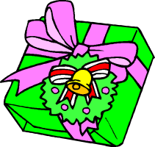 | PATÉTICO  patético | PAQUETE  paquete | PIQUETE  piquete

COMIDA

___________

___________

___________

___________

___________

___________

EQUIPO - DUQUE - COMEDIA - POLÍTICO - OCA

MUECA - SUECO - MAQUETA - MOQUETA - ECO

MOLÉCULA - COMETA - CAUTELA - COSA - AQUÍ

CATÓLICO - DELICADO - PECOSO - QUEMADO

EQUIPO ___________________________________

____________________________________________

____________________________________________

____________________________________________

____________________________________________
SEQUÍA | 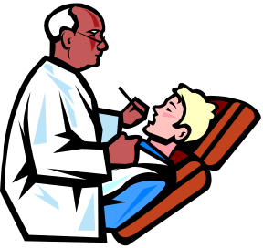  _____________ | _____________

 | SECO  seco | SACO  saco | SUECO  sueco
 | COCO  coco | CODO  codo | LOCO  loco
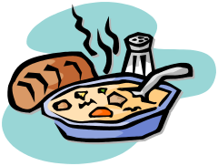 | COMIDA  comida | CÓMICA  cómica | CÓMODA  cómoda
 | CASITA  casita | CASETA  caseta | CASETE  casete
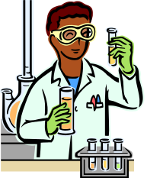 | PIQUETE  piquete | QUÍMICO  químico | POLÍTICO  político

 |  |  |  | CASETE
 |  |  |  | ______________
 |  |  |  | ______________
 |  |  |  | ______________
 |  |  |  | ______________
 |  |  |  | ______________
 |  |  |  | ______________
 | A | E | I |  | O | U
 | PA | PE | PI |  | PO | PU
 | LA | LE | LI |  | LO | LU
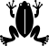 | SA | SE | SI |  | SO | SU
 | TA | TE | TI |  | TO | TU
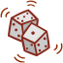 | DA | DE | DI |  | DO | DU
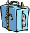 | MA | ME | MI |  | MO | MU
1 | CA | QUE | QUI |  | CO | CU

QUÍMICO | 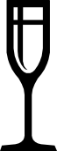 _____________ | ____________
____________ | _____________ | ___________
_____________ |   _____________ | _____________
____________ | _____________ |   _____________

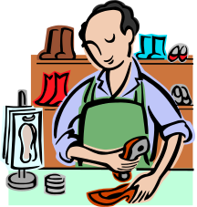 | LE PUSO COLA A LA SUELA  le puso cola a la suela  ___ ______ ______ __ ____ ________
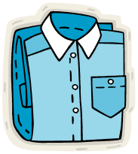 | PAQUITA COSIÓ LA CAMISA  Paquita cosió la camisa  ________ _______ ____ __________
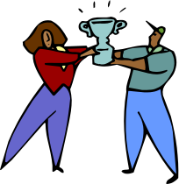 | LA COPA DE SU EQUIPO  la copa de su equipo  ____ ______ _____ _____ _________
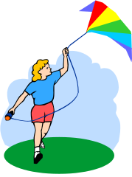 | ESE COMETA DE CAMILA  ese cometa de camila  ____ ________ _____ ___________
PACO USA SU PICO METÁLICO
paco usa su pico metálico

______ _____ _____ _____ __________

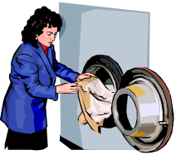 | SE PUSO LA CAMISETA SECA  se puso la camiseta seca  ___ _______ ____ __________ ______

